Подача «Электронного обращения» для получения государственной услуги «Назначение адресной социальной помощи»
Условия получения:
- Необходимо авторизоваться на портале «электронного правительства»
- Обязательно требуется ЭЦП Национального удостоверяющего центра Республики Казахстан.
Инструкция:
- После выполнения входа в портал электронного правительства egov.kz в правом верхнем углу с Вашим ФИО есть кнопка с выпадающим списком, одним из пунктов которого является кнопка «Электронные обращения».
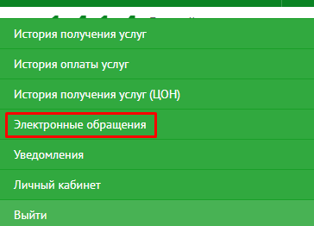
- После чего Вы попадаете на страницу с описанием услуги «Электронные обращения» и кнопкой «Заказать услугу онлайн».
- Нажав на кнопку с заказом услуги, откроется личный кабинет с созданными Вами обращениями и возможностью создания новой заявки с помощью кнопки «Создать».
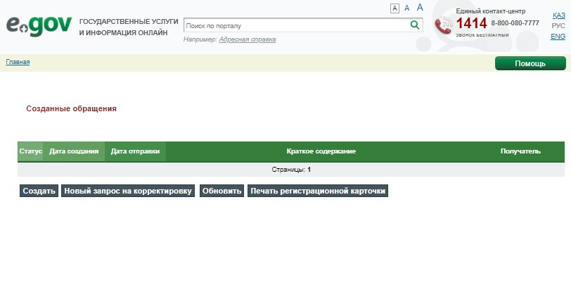
- На странице создания нового обращения необходимо будет заполнить следующие поля:
- почтовый адрес – адрес фактического проживания автора обращения (населенный пункт, улица, номер дома, квартиры);
- телефон – мобильный телефон автора обращения;
- наименование государственной услуги – из выпадающего списка выбирается «Назначение адресной социальной помощи»;
- регион – из выпадающего списка выбирается регион, в котором находится целевой государственный орган;
- получатель – наименование государственного органа, куда направляется обращение по получению государственной услуги (Отдел занятости и социальных программ);
- содержание – наименование государственной услуги «Назначение адресной социальной помощи»;
- файл – приложения к обращению: сфотографированные или скан-копии документов, необходимые для получения государственной услуги;Необходимые документы можно посмотреть, переходя по ссылке «Список необходимых документов можно посмотреть здесь»
- консультация работника ЦОНа – галочка ставится, если обращение отправляется с помощью консультации работника ЦОНа.
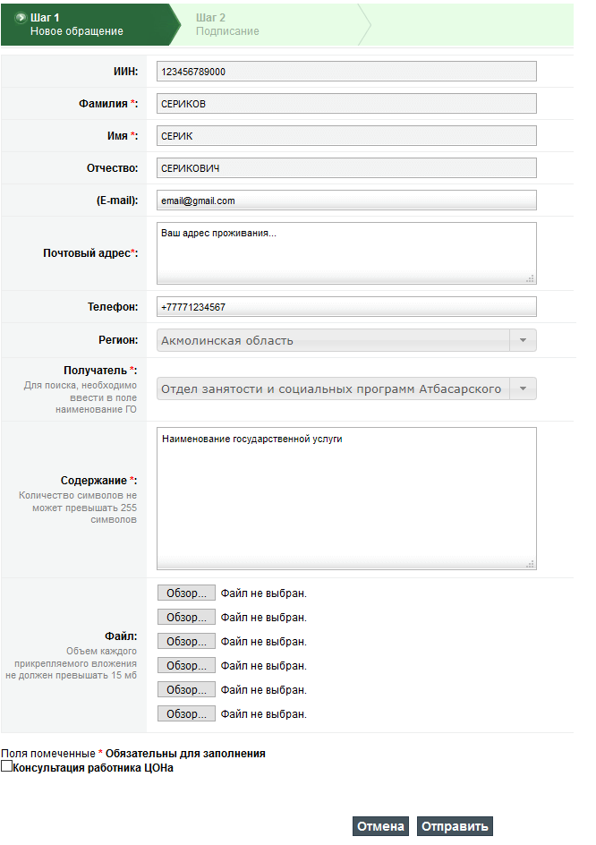
- Завершающим действием будет подпись заявки с помощью ЭЦП. Нажимаем кнопку «Выбрать сертификат» и выбираем файл, имя которого начинается с «RSA…», затем система потребует ввести открытый пароль.
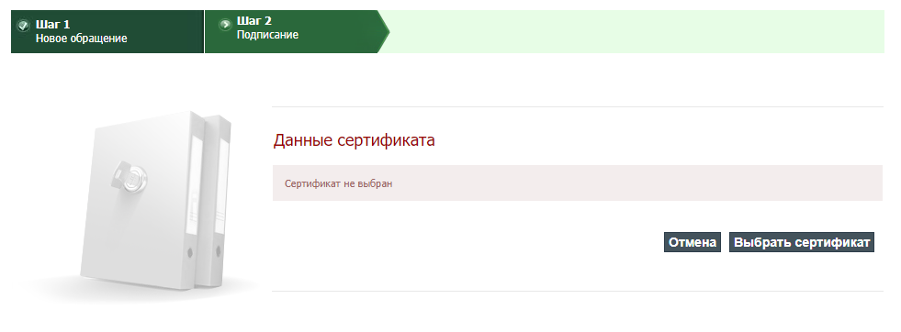
- В результате подачи обращения Вашей заявке будет присвоен статус в личном кабинете

